秦淮中学2017年师德先进事迹报告会主持语

各位领导、各位青年教师：
大家下午好！感谢大家能及时来到会场参加会议。为进一步加强师德师风建设，全面提升学校教师师德素养，学习身边的师德先进个人，努力培养和打造一支业务精湛师德高尚的教师队伍，今天下午我们在这里召开师德先进事迹报告会，主要由我校会计陈璇演讲我校朱永洁老师的先进事迹。今年10月18日，江宁区教育局在淳化中学召开了“学师德模范 做四有教师”第四场师德宣讲报告会。会上，朱永洁老师的先进事迹在我校陈璇会计的精彩演讲下，打动了场下听众，赢得了阵阵掌声，得到了局领导的表扬。下面先看几张照片。
好。下面我们就来重温一下陈璇的风采，聆听我校朱永洁老师的师德先进事迹，大家掌声欢迎。

“谁不爱孩子，孩子就不爱他，只有爱孩子的人才能教育孩子。” “世上很多东西给予他人时，往往是越分越少，而唯有爱却是越分越多。” 报告会上，师德模范--我校朱永洁老师一句句质朴的语言，诠释了高尚师德的丰富内涵；21年的从教经历，和孩子们的朝夕相处，让她坚守住自己的信念；一件件事例，真实生动、感人肺腑。
谢谢朱老师！同时也谢谢陈璇的精彩演讲，陈璇是在国庆前夕接受任务的，当时陈璇10月20号就要结婚，有大量的准备工作要做，这事她都没跟我们说，为了圆满完成任务，她放弃国庆节和平常的休息时间，积极准备，在那天完全脱稿，而且当时与演讲稿配合的视频吻合的很好，这本身也是身边的先进事迹，谢谢！为表示谢意和祝贺，下面有请青年教师代表蒋倩倩和李星向两位献花。请两位年青老师与陈璇的朱老师合影。
这次会议是由校工会、教科室、团委联合举办的，团委李家平书记很是重视，鲜花是他买来的，王兴刚主任对我校年青老师的发展很是关心，他自己就是一个身边成功的一个案例（这么年青、已是高级教师、市带头人，教科室主任），下面有请王兴刚主任讲话，大家欢迎。

青年教师是我校未来发展的希望，在座的各位也都很优秀，让我们继续努力，以身边的先进为榜样，勤奋工作，开心生活，做有理想信念、有道德情操、有扎实知识、有仁爱之心的四有教师。新年就要到了，预祝各位老师新年快乐！万事如意！
今天的会议至此结束，谢谢大家。

丹心一片 爱洒心田
——记南京市秦淮中学朱永洁老师
为进一步加强师德师风建设，全面提升学校教师师德素养，树立身边的师德典型，学习身边的师德典型，努力培养和打造一支业务精湛的教师队伍，2017年10月18日，江宁区教育局在淳化中学召开了“学师德模范 做四有教师”师德宣讲报告会。
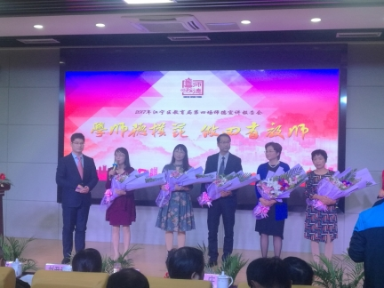
“谁不爱孩子，孩子就不爱他，只有爱孩子的人才能教育孩子。” “世上很多东西给予他人时，往往是越分越少，而唯有爱却是越分越多。” 报告会上，师德模范--我校朱永洁老师一句句质朴的语言，诠释了高尚师德的丰富内涵；21年的从教经历，和孩子们的朝夕相处，让她坚守住自己的信念；一件件事例，真实生动、感人肺腑。陈璇老师催人奋进的宣讲，感动并鼓舞着用心聆听的教师们，令在场者动容，不时爆发出阵阵掌声。
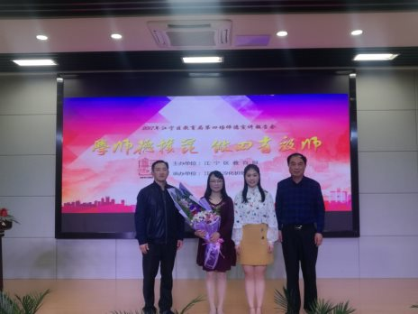
这次师德师风报告会是江宁区教育局2017年举行的第四场师德宣讲报告会，整个会场气氛热烈、隆重。全体与会教师纷纷表示，在新学期里，要进一步以先进教师为榜样，严以律己，积极进取，做一名“师德高尚、业务精湛、敢于创新、充满活力”让家长满意、同行认可、社会尊重的人民教师。

秦淮中学2017年师德先进事迹报告会签到表

序号 | 姓 名 | 序号 | 姓 名 | 序号 | 姓 名
1 |  | 12 |  | 23
2 |  | 13 |  | 24
3 |  | 14 |  | 25
4 |  | 15 |  | 26
5 |  | 16 |  | 27
6 |  | 17 |  | 28
7 |  | 18 |  | 29
8 |  | 19 |  | 30
9 |  | 20 |  | 31
10 |  | 21 |  | 32
11 |  | 22 |  | 33

秦淮中学工会、教科室、团委
2017年12月22日

